E:\Разное\Закачки\Комплект символики МАИ\МАИ (серый).wmf

Кафедра № 204

**Курсовая работа**

**по дисциплине:**

**«Термодинамика и теплопередача»**

«Расчет топливного бака»

Выполнил:

Студент гр.

__________

Консультировал:

. __________

Москва 2008г.

1) График полета летательного аппарата:

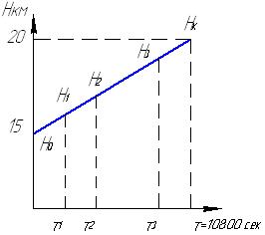

Траектория полета разбита на три участка:

1) Н1 = 16 км.

2) Н2 = 17 км.

3) Н3 = 19 км.

Физические характеристики земной атмосферы по высоте:

|  |  |  |  |  |  |
| --- | --- | --- | --- | --- | --- |
| **Высота**  **Н, км** | **Температура**  **Т, К** | **Давление**  **Р, Па** | **Плотность**  **, кг/см2** | **Скорость**  **а, м/с** | **Климатический коэф.**  **вязкости , м2/с** |
| 16000 | 216.66 | 10347,92 | 1,6640 ${10}^{-1}$* | 295,07 | 8,5437*10-5 |
| 17000 | 216.66 | 8845,91 | 1,4224 ${10}^{-1}$* | 295,07 | 9,9952*10-5 |
| 19000 | 216.66 | 6464,65 | 1,0395 ${10}^{-1}$* | 295,07 | 1,3676*10-4 |

1. Эффективная температура стенки бака.



а) Скорость полета.

U  = M  a= 3*295,07 = 885,21 m/c

б) Тип течения газа по высоте, Reкр = 2 ${10}^{6}$

*



Длинна бака эффективно взаимодействующая с потоком.



Расчет указывает на турбулентный режим течения газа (,,≥Reкр ).

в) Коэффициент восстановления температуры, для турбулентного режима течения газа.



2) Определяем среднею температуру поверхности топливного бака за все время полета.

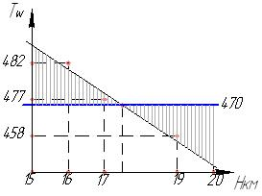

а) Тепловой баланс стенки бака:



б) Тепло отводимое от поверхности и идущие на нагрев топлива.



Масса топлива в баке:



А) Расчет Тw для высоты полета 16000 мет.

В первом приближении:



Плотность газового потока ().







Определяем режим течения газа по числу Re.







Коэффициент динамической вязкости среды.







Критериальное уравнение для турбулентного режима течения газа, так как (≥Reкр. ).









Коэффициент теплопередачи.







Левая часть уравнения баланса тепла.







Во втором приближение:



Плотность газового потока ().



Определяем режим течения газа по числу Re.



Коэффициент динамической вязкости среды.



Критериальное уравнение для турбулентного режима течения газа, так как (≥Reкр. ).



Коэффициент теплопередачи.



Левая часть уравнения баланса тепла.



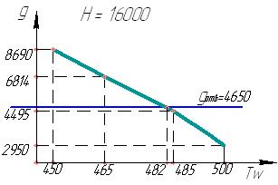

Б) Расчет Тw для высоты полета 17000 мет.

В первом приближении:



Плотность газового потока ().







Определяем режим течения газа по числу Re.







Коэффициент динамической вязкости среды.







Критериальное уравнение для турбулентного режима течения газа, так как (≥Reкр. ).







Коэффициент теплопередачи.







Левая часть уравнения баланса тепла.







Во втором приближение:



Плотность газового потока ().



Определяем режим течения газа по числу Re.



Коэффициент динамической вязкости среды.



Критериальное уравнение для турбулентного режима течения газа, так как (≥Reкр. ).



Коэффициент теплопередачи.



Левая часть уравнения баланса тепла.



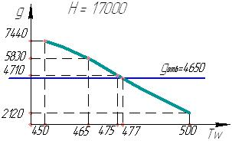

В) Расчет Тw для высоты полета 19000 мет.

В первом приближении:



Плотность газового потока ().







Определяем режим течения газа по числу Re.







Коэффициент динамической вязкости среды.







Критериальное уравнение для турбулентного режима течения газа, так как (≥Reкр. ).







Коэффициент теплопередачи.







Левая часть уравнения баланса тепла.







Во втором приближение:



Плотность газового потока ().



Определяем режим течения газа по числу Re.



Коэффициент динамической вязкости среды.



Критериальное уравнение для турбулентного режима течения газа, так как (≥Reкр. ).



Коэффициент теплопередачи.



Левая часть уравнения баланса тепла.



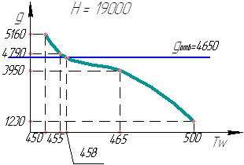

1. Определить коэффициент теплопередачи от поверхности к топливу.

Средний коэффициент теплопередачи определяющейся из условий:





Средняя температура топлива:



1. Расчет топливного бака:

а) Конструкция стенки топливного бака:

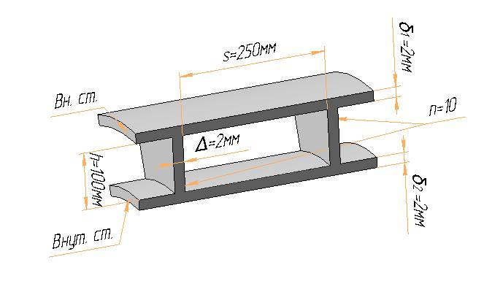

Материал: АМц, т.к. $М_{∞}$ =3

б) Термическое сопротивление стенок бака и шпангоута.







в) Термическое сопротивление излучению в зазоре стенке бака.



Приведенная степень черноты двух обшивок



г) Термическое сопротивление зазора бака.



Коэффициент теплопроводности в зазоре бака.



Коэффициент конвекции в зазоре бака



Pr = 0.69 по температуре 



Средняя температура в зазоре бака, за время полета.







Коэффициент динамической вязкости в зазоре бака.



Среднее давление в зазоре бака, за время полета



Средняя плотность газа в зазоре бака, за время полета.



д) Суммарное термическое сопротивление стенки.





e) Коэффициент теплопередачи от поверхности к топливу



Проверяем полученное значение «к»:

-

1. Масса топливного бака (без учета массы топлива).







